Учебная дисциплина МДК01.01Слесарное дело и технические измерения
Дата 27.11.2020г.
Группа 11 Мастер по ремонту и обслуживанию автомобилей
Тема урока: Техника склеивания
Подготовка поверхностей заключается в их очистке травлением, дробеструйной обработке, обезжиривании в 25%-м растворе фосфорной кислоты или 10%-м растворе метилсиликата, подогретых до 60 °С. Детали из нержавеющей стали очищают в растворе щелочи; из алюминия — в растворе 30 весовых частей дистиллированной воды, 10 частей концентрированной серной кислоты и 1 части двухромовокислого натрия; из меди и латуни — в азотной кислоте. Затем выполняют промывку в проточной воде, сушку и обезжиривание, заключающееся в протирке поверхностей растворителями (бензин, ацетон) или в промывке деталей моющими растворами в моечных установках.
Подготовка клея выполняется в специальных помещениях с соблюдением правил техники безопасности. Этот процесс заключается в смешивании необходимых (в соответствии с маркой клея) компонентых в определенных пропорции и последовательности при установленной температуре. На участок, где осуществляется склеивание, клей выдается в специальных хорошо закрываемых сосудах из нержавеющей стали.
На сопрягаемые поверхности клей наносится кистью, пульверизатором, шпателем (фанерным или резиновым из упругой листовой резины), роликом, покрытым фетром, шприцем или посредством специальной механизированной установки. Норма расхода клея на один слой для различных конструкций из металлов, стеклоткани, текстолита составляет 150...250 г/м².
Подсушивание — это выдержка слоя в течение определенного времени с целью удаления из него растворителей. Время выдержки колеблется от 5 до 60 мин. Далее производится соединение склеиваемых поверхностей деталей и процесс отверждения. Соединение поверхностей нужно выполнять не наложением, а надвиганием их одна па другую во избежание попадания воздуха между склеиваемыми поверхностями. В таком виде поверхности сжимаются посредством пресса, струбцины или специальных приспособлений. При необходимости горячего отверждения одновременно осуществляется подогрев соединения в термостатах, конвейерных печах или с применением индукционного или диэлектрического электронагрева. Если процесс отверждения происходит без подогрева, то продолжительность выдержки значительно увеличивается и составляет 30...36 ч. По окончании склеивания наружные поверхности соединения зачищают от подтеков клея.
Для прочностных клеевых конструкций наиболее характерными являются соединения внахлестку и встык (рис. 5.75). Они лучше выдерживают сдвиговые нагрузки, но несколько хуже — неравномерный отрыв. Для того чтобы обеспечивались надежность и долговечность соединений, работающих на отрыв и отдирание, а также повышался предел силового воздействия на них, целесообразно предусматривать усиление, например приклеивание подкладок, местное приклепывание, точечную сварку. Другими словами, делается все для увеличения суммарной площади соединения при использовании локальной сварки.
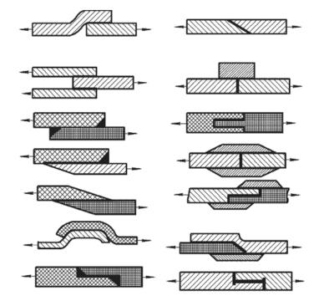
Рис. 5.75. Типы клеевых соединений по плоским поверхностям
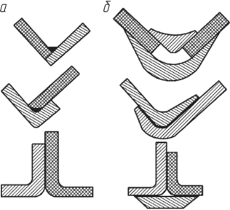
Рис. 5.76. Угловые клеевые соединения: а — с неудовлетворительной прочностью; б — с удовлетворительной прочностью
На рис. 5.76 приведены примеры угловых клеевых соединений. Клеевые соединения труб иллюстрирует рис. 5.77.
Клеевые соединения применяют не только как самостоятельные, но и в комбинации с другими видами соединений. Это позволяет значительно повышать прочность и герметичность соединений. Опыт использования клеевых соединений в машиностроении свидетельствует об их больших возможностях и достаточной надежности.
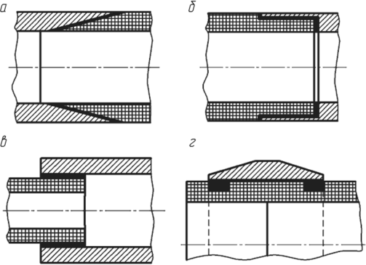
Рис. 5.77. Клеевые соединения по цилиндрическим поверхностям: а — стыковое металлическое с пластмассой; 6 — нахлесточпое труб разных диаметров и материалов; в — стыковое ступенчатое; г — стыковое пластмассовых труб посредством металлической муфты
Домашнее задание :1.Составить конспект
2.Ответить на вопросы.
Контрольные вопросы: 1 Как производится зачистка поверхностей
2.Каким инструментом наносят клеи
3.Для какой цели выполняется операция просушки и на какое время
4.Как происходит процесс отверждения и время необходимое для
данной операции.

